Resolución del Pleno del Instituto de Transparencia, Acceso a la Información Pública y Protección de Datos Personales del Estado de México y Municipios, con domicilio en Metepec, Estado de México, de fecha dieciséis de diciembre de dos mil veinte.

VISTO el expediente formado con motivo del recurso de revisión 04632/INFOEM/IP/RR/2020, promovido por la C. xxxxxxxxxxx, en lo sucesivo LA RECURRENTE, en contra de la falta de respuesta por parte del Ayuntamiento de Ecatepec en lo sucesivo EL SUJETO OBLIGADO, se procede a dictar la presente resolución con base en lo siguiente:

RESULTANDO

I. En fecha nueve de septiembre de dos mil veinte, LA RECURRENTE presentó del Sistema de Acceso a la Información Mexiquense, en lo subsecuente EL SAIMEX ante EL SUJETO OBLIGADO, la solicitud de acceso a la información pública, a la que se le asignó el número de expediente 00489/ECATEPEC/IP/2020, mediante la cual solicitó:

“solicito atentamente la siguiente información respecto al taller mecánico de radiadores con compraventa de estos, ubicado en la colonia Santa Cruz Venta de Carpio, en la calle 3 de Mayo casi esquina con Av Central 1. estatus del procedimiento administrativo DDE/SVN/DJ/PAC/004/2019 del taller referido, en la dirección de desarrollo económico 2. fundamento legal por el cual no se ha realizado la suspension provisional derivada del procedimiento administrativo DDE/SVN/DJ/PAC/004/2019 3. Motivo y fundamento por el cual no se llevo a cabo la orden de suspensión de fecha 04 julio de 2019, firmada por Mtro. en D. Roberto Hernandez Collado, con numero de referencia DDE/SVN/DJ/PAC/004/2019” (Sic)

MODALIDAD DE ENTREGA: Vía SAIMEX.

II. De las constancias que obran en EL SAIMEX, se advierte que EL SUJETO OBLIGADO fue omiso en remitir respuesta a la solicitud de acceso a información pública ejercida por el particular.

III. Inconforme con la falta de respuesta emitida por EL SUJETO OBLIGADO, el veintiuno de octubre de dos mil veinte LA RECURRENTE interpuso el recurso de revisión objeto del presente estudio, el cual fue registrado en EL SAIMEX y se le asignó el número de 04632/INFOEM/IP/RR/2020, en el que señaló como acto impugnado:

“declaración de inexistencia sin acta opacidad en la información.” (sic)

Así como, razones o motivos de inconformidad, lo siguiente:

“1. se solicita información de los ejercicios 2017, 2018, 2019 y 2020 y se limita a responder que en la actual administración no se maneja un sistema con ese nombre, ocultando el nombre del sistema utilizado teniendo en cuenta que la actual administración dio inicio en 2019. 2. indica que no se encontro registro de SICAIM, sin embargo no presenta acta de inexistencia de información, justificando que el sistema que se maneja en la actual administración difiere de ese nombre, sin embargo la información solicitada es desde el 2017. 3. no responde sobre si existen recibos de nomina a nombre de Adolfo Mendez Gutierrez de 2017,2018, 2019 y 2020.”. (sic)

IV. El veintiuno de octubre de dos mil veinte, el recurso de que se trata se envió electrónicamente al Instituto de Transparencia, Acceso a la Información Pública y Protección de Datos Personales del Estado de México y Municipios y con fundamento en el artículo 185, fracción I de la Ley de Transparencia y Acceso a la Información Pública del Estado de México y Municipios, se turnó, a través del SAIMEX, a la Comisionada EVA ABAID YAPUR, a efecto de decretar su admisión o desechamiento.
V. De las constancias del expediente electrónico del SAIMEX, se advierte que en fecha veintisiete de octubre de dos mil veinte, se acordó la admisión a trámite del recurso de revisión que nos ocupa, así como la integración del expediente respectivo, mismo que se puso a disposición de las partes, para que en un plazo máximo de siete días hábiles conforme a lo dispuesto por el artículo 185 de la Ley de Transparencia y Acceso a la Información Pública del Estado de México y Municipios, manifestaran lo que a su derecho conviniera, a efecto de presentar pruebas y alegatos; así como para que EL SUJETO OBLIGADO rindiera su Informe Justificado.

VI. Conforme a las constancias del SAIMEX se desprende que atento a lo dispuesto en el artículo 185 de la Ley de Transparencia y Acceso a la Información Pública del Estado de México y Municipios, dentro del término legalmente concedido al RECURRENTE, éste no realizó manifestación alguna, ni presentó pruebas o alegatos, por su parte EL SUJETO OBLIGADO rindió su Informe Justificado, mediante el archivo electrónico Respuesta del área 04632.pdf mediante el cual contestó a cada uno de los cuestionamientos realizados por el particular; asimismo, adjunto el archivo electrónico 04632-2020.pdf del que se desprende la respuesta del enlace de la Unidad de Transparencia; como se muestra a continuación:

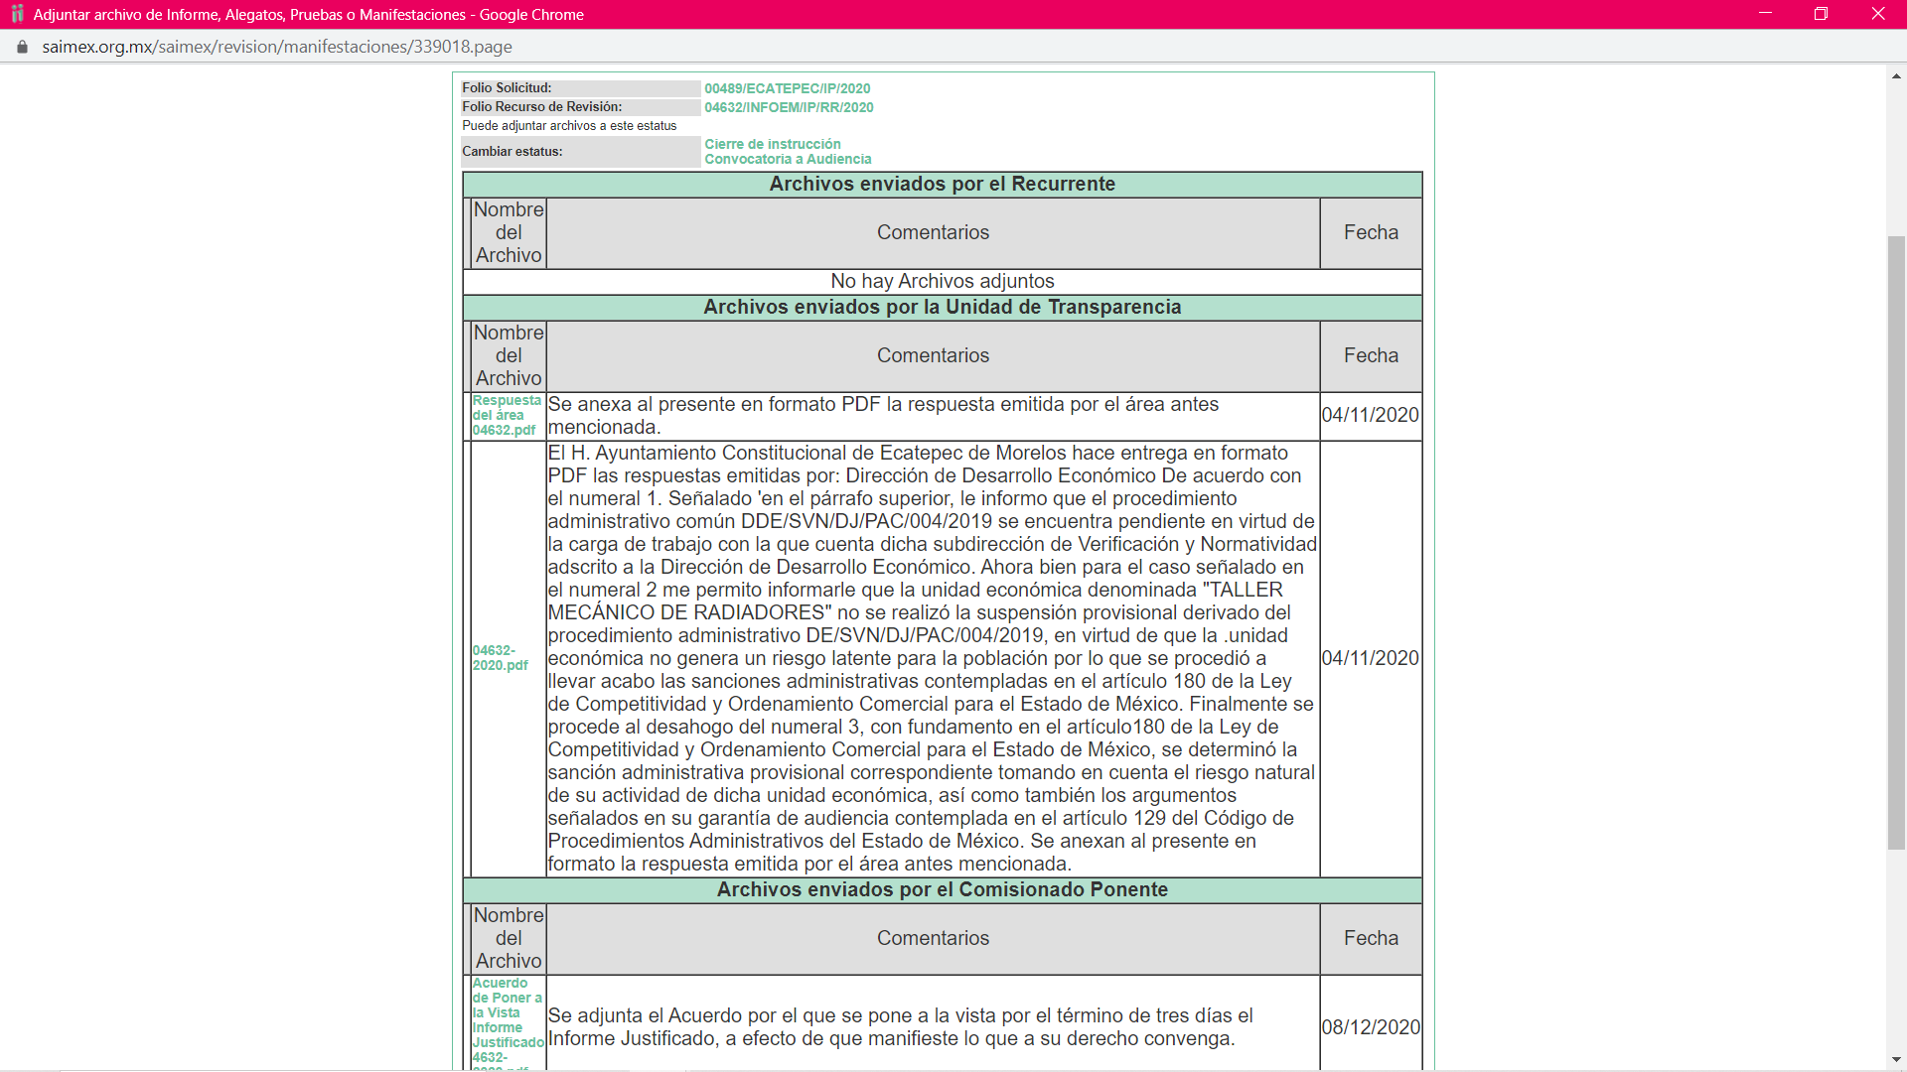

VII. En fecha catorce de diciembre de dos mil veinte, la Comisionada Ponente acordó el cierre de instrucción, así como la remisión del mismo a efecto de ser resuelto, de conformidad con lo establecido en el artículo 185, fracción VIII de la Ley de Transparencia y Acceso a la Información Pública del Estado de México y Municipios.

VIII. En fecha once de diciembre de dos mil veinte, con fundamento en el artículo
181 párrafo tercero de la Ley de Transparencia y Acceso a la Información Pública del
Estado de México y Municipios, se determinó ampliar el plazo para emitir resolución por un periodo de quince días hábiles; y

CONSIDERANDO

PRIMERO. Competencia. Este Instituto de Transparencia, Acceso a la Información Pública y Protección de Datos Personales del Estado de México y Municipios, es competente para conocer y resolver el presente recurso, conforme a lo dispuesto en los artículos 6, Letra A de la Constitución Política de los Estados Unidos Mexicanos; 5, párrafos vigésimo segundo, vigésimo tercero y vigésimo cuarto, fracciones IV y V de la Constitución Política del Estado Libre y Soberano de México; 1, 2, fracción II, 13, 29, 36, fracciones I y II, 176, 178, 179, 181, párrafo tercero y 185 de la Ley de Transparencia y Acceso a la Información Pública del Estado de México y Municipios; y 9, fracciones I y XXIV y 11 del Reglamento Interior del Instituto de Transparencia, Acceso a la Información Pública y Protección de Datos Personales del Estado de México y Municipios; toda vez que se trata de un recurso de revisión interpuesto en términos de la Ley de la materia.

SEGUNDO. Interés. El recurso de revisión fue interpuesto por parte legítima, en atención a que se presentó por LA RECURRENTE, quien es la misma persona que formuló la solicitud de acceso a la información pública al SUJETO OBLIGADO.

TERCERO. Oportunidad. Es de precisar que la Ley de Transparencia y Acceso a la Información Pública del Estado de México y Municipios, describe el mecanismo de procedencia de los recursos de revisión, como se puede apreciar en el siguiente artículo:
“Artículo 163. La Unidad de Transparencia deberá notificar la respuesta a la solicitud al interesado en el menor tiempo posible, que no podrá exceder de quince días hábiles, contados a partir del día siguiente a la presentación de aquélla.
Excepcionalmente, el plazo referido en el párrafo anterior podrá ampliarse hasta por siete días hábiles más, siempre y cuando existan razones fundadas y motivadas, las cuales deberán ser aprobadas por el Comité de Transparencia, mediante la emisión de una resolución que deberá notificarse al solicitante, antes de su vencimiento. No podrán invocarse como causales de ampliación del plazo motivos que supongan negligencia o descuido del sujeto obligado en el desahogo de la solicitud.” (Sic)
De la interpretación al precepto legal inserto, se obtiene que el plazo que les asiste a los Sujetos Obligados para entregar la respuesta a una solicitud de información pública es de quince días hábiles posteriores a la presentación de ésta; sin embargo, en aquellos casos en que transcurre el referido plazo de quince días hábiles, sin que los Sujetos Obligados entreguen la respuesta a la solicitud de información, ésta se considera negada; por lo que, al solicitante le asiste el derecho para poder presentar el recurso de revisión correspondiente.
Derivado de lo anterior, se constituye la figura jurídica de la NEGATIVA FICTA, cuya esencia consiste en atribuir un efecto negativo al silencio de la autoridad administrativa frente a las instancias y solicitudes que hagan los particulares.
Por su parte, el artículo 178 de la Ley de Transparencia y Acceso a la Información Pública del Estado de México y Municipios, establece:
“Artículo 178. El solicitante podrá interponer, por sí mismo o a través de su representante, de manera directa o por medios electrónicos, recurso de revisión ante el Instituto o ante la Unidad de Transparencia que haya conocido de la solicitud dentro de los quince días hábiles, siguientes a la fecha de la notificación de la respuesta.
A falta de respuesta del sujeto obligado, dentro de los plazos establecidos en esta Ley, a una solicitud de acceso a la información pública, el recurso podrá ser interpuesto en cualquier momento, acompañado con el documento que pruebe la fecha en que presentó la solicitud.
En el caso de que se interponga ante la Unidad de Transparencia, ésta deberá remitir el recurso de revisión al Instituto a más tardar al día siguiente de haberlo recibido.” (Sic)
De lo anterior, se advierte que los recursos de revisión se ha de interponer dentro del plazo de quince días hábiles contados a partir del día siguiente al en que la particular tiene conocimiento de la resolución respectiva, de ahí que para que, el plazo de referencia empiece a computarse necesariamente tiene que existir una respuesta expresa por parte del SUJETO OBLIGADO; sin embargo, tratándose de negativa ficta no existe resolución que se haga del conocimiento del particular a partir de la cual pueda computarse dicho plazo, por tal motivo es pertinente establecer que no existe plazo para la interposición del recurso de revisión.
Ello, encuentra sustento en el Criterio de Interpretación en el orden administrativo número 001-15, emitido por el Pleno del Instituto de Transparencia y Acceso a la Información Pública del Estado de México y Municipios, en la Sexta Sesión Ordinaria, celebrada el diecisiete de febrero del dos mil quince, relativo a la interposición del recurso de revisión en cualquier tiempo cuando exista negativa ficta, que es del tenor literal siguiente:
“Criterio 0001-15
NEGATIVA FICTA. PLAZO PARA INTERPONER EL RECURSO DE REVISIÓN TRATÁNDOSE DE. El artículo 48, párrafo tercero de la Ley de Transparencia y Acceso a la Información Pública del Estado de México y Municipios establece que, cuando no se entregue la respuesta a la solicitud dentro del plazo de 15 días establecidos en el artículo 46 de la Ley de la materia, se entenderá por negada la solicitud y podrá interponerse el recurso correspondiente. Por su parte, el artículo 72 del mismo ordenamiento legal establece el plazo de 15 días para interponer el recurso de revisión a partir del día siguiente al que tuvo conocimiento de la respuesta recaída a su solicitud, sin que se establezca excepción alguna tratándose de una falta de respuesta del sujeto obligado. Así, entonces, resulta evidente que, al no emitirse respuesta dentro del plazo establecido, se genera la ficción legal de una respuesta en sentido negativo; en el entendido de que el plazo para impugnar esa negativa podrá ser en cualquier tiempo y hasta en tanto no se dicte resolución expresa; es decir, mientras no haya respuesta por parte del Sujeto Obligado, momento a partir del cual deberá computarse el plazo previsto en el artículo 72 de la citada Ley.” (Sic)

CUARTO. Procedibilidad. Del análisis efectuado, se advierte que resulta procedente la interposición del recurso y se concluye la acreditación plena de todos y cada uno de los elementos formales exigidos por el artículo 180 de la Ley de Transparencia y Acceso a la Información Pública del Estado de México y Municipios, en atención a que fue presentado mediante el formato visible en EL SAIMEX.

QUINTO. Estudio y resolución del asunto. Tal y como quedó precisado en los resultandos de la presente resolución, el particular requirió del SUJETO OBLIGADO la información que a continuación se desagrega:
“1. estatus del procedimiento administrativo DDE/SVN/DJ/PAC/004/2019 del taller referido, en la dirección de desarrollo económico 2. Fundamento legal por el cual no se ha realizado la suspensión provisional derivada del procedimiento administrativo DDE/SVN/DJ/PAC/004/2019 3. Motivo y fundamento por el cual no se llevo a cabo la orden de suspensión de fecha 04 julio de 2019, firmada por Mtro. En D. Roberto Hernández Collado, con numero de referencia DDE/SVN/DJ/PAC/004/2019.”

Así, como se indicó en el Resultando III de la presente Resolución, EL SUJETO OBLIGADO, fue omiso en remitir respuesta a la solicitud de acceso a la información pública ejercida por el particular en el plazo previsto en el ordinal 163 de la Ley de la materia.

Inconforme con la falta de respuesta el particular interpuso recurso de revisión en el que señaló como acto impugnado:

“declaración de inexistencia sin acta opacidad en la información.” (sic)

Así como, razones o motivos de inconformidad, lo siguiente:

“1. se solicita información de los ejercicios 2017, 2018, 2019 y 2020 y se limita a responder que en la actual administración no se maneja un sistema con ese nombre, ocultando el nombre del sistema utilizado teniendo en cuenta que la actual administración dio inicio en 2019. 2. indica que no se encontro registro de SICAIM, sin embargo no presenta acta de inexistencia de información, justificando que el sistema que se maneja en la actual administración difiere de ese nombre, sin embargo la información solicitada es desde el 2017. 3. no responde sobre si existen recibos de nomina a nombre de Adolfo Mendez Gutierrez de 2017,2018, 2019 y 2020” (sic)

Posteriormente, EL SUJETO OBLIGADO remitió el Informe Justificado, mismo que fue puesto a la vista de la hoy RECURRENTE al pronunciarse en razón de las manifestaciones vertidas en la solicitud de acceso a información pública ejercida por el particular como se muestra a continuación:

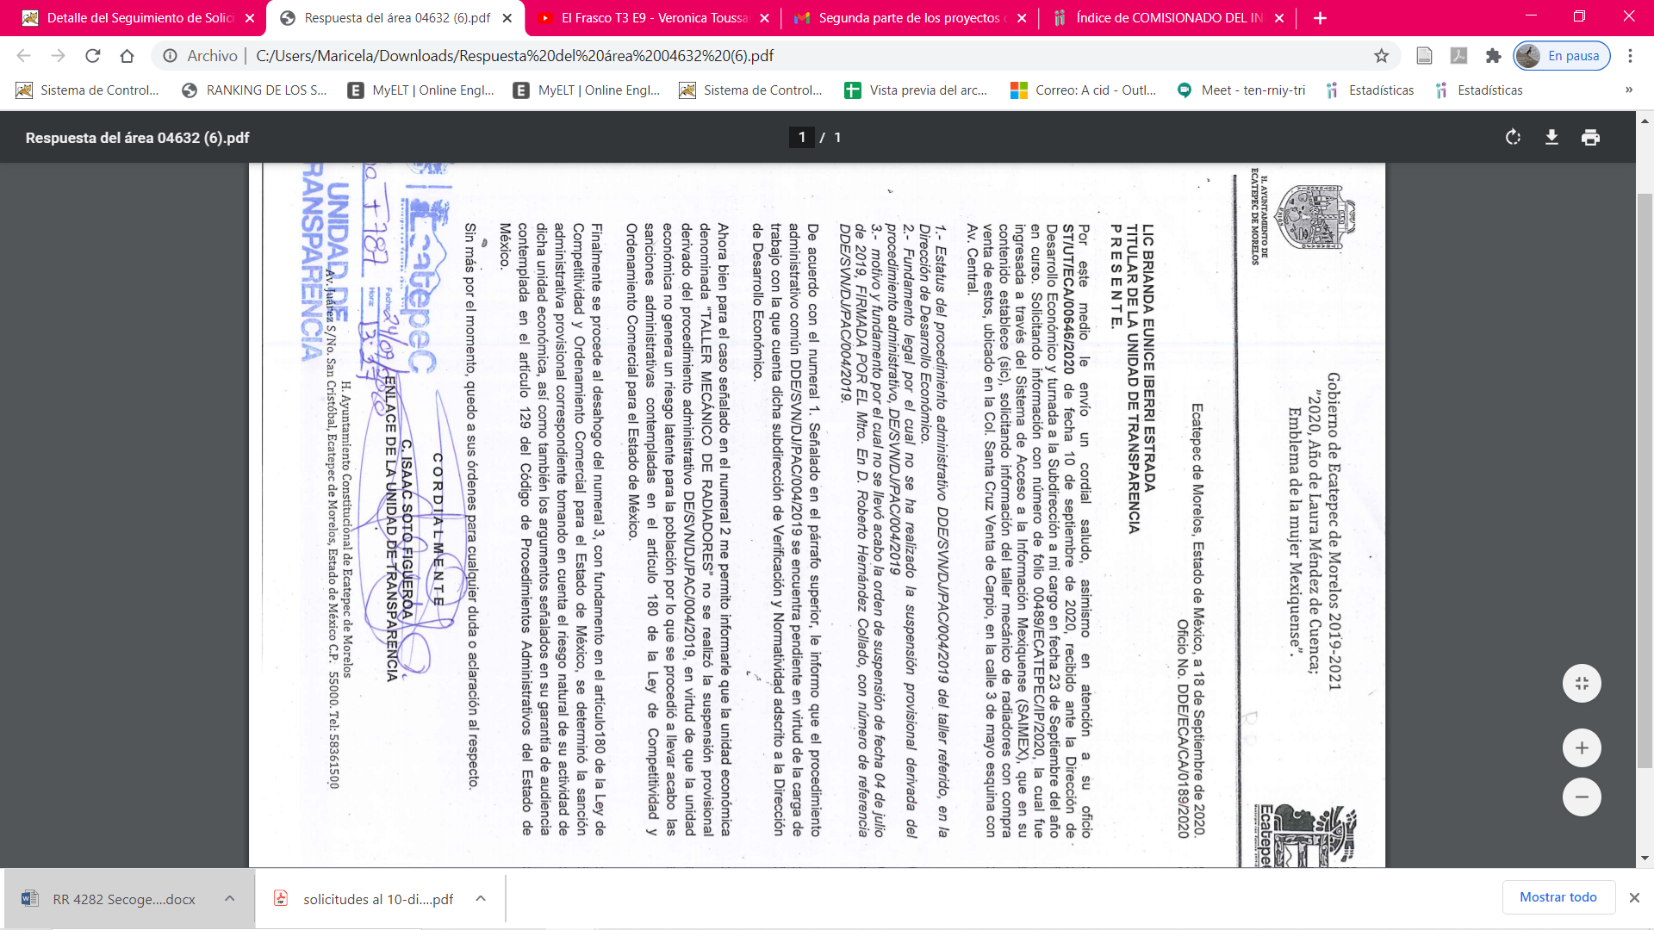
Atento a lo anterior, este Órgano Garante advierte que tanto el acto impugnado, así como las razones y motivos de inconformidad expuestos por LA RECURRENTE no guardan relación con la solicitud de acceso a la información pública ni con la falta de respuesta a la misma por parte del SUJETO OBLIGADO.
Lo anterior, es claro ya que en las razones o motivos de inconformidad la particular se adolece de la declaración de inexistencia, así como solicita información diversa a su solicitud inicial , manifestaciones que resultan distintas a las que aborda el presente recurso de revisión, cuya solicitud que dio origen al mismo estriba primordialmente en que EL SUJETO OBLIGADO emita un pronunciamiento en relación a un cuestionamiento que le fuera planteado por la solicitante; lo que tampoco constituye un derecho de acceso a la información; sino por el contrario se trata de un derecho de petición consagrado en el numeral 8 de nuestra Carta Magna.
Al respecto, es importante precisar que este Instituto de Transparencia como Órgano Garante de la difusión, protección y respeto al derecho de acceso a la información pública y a la protección de datos personales, conforme a su naturaleza jurídica y en términos del artículo 179 de la Ley de Transparencia y Acceso a la Información Pública del Estado de México, es competente para resolver los recursos de revisión, cuando se actualice cualquiera de las siguientes causas:
“Artículo 179. El recurso de revisión es un medio de protección que la Ley otorga a los particulares, para hacer valer su derecho de acceso a la información pública, y procederá en contra de las siguientes causas:

I. La negativa a la información solicitada;
II. La clasificación de la información;
III. La declaración de inexistencia de la información;
IV. La declaración de incompetencia por el sujeto obligado;
V. La entrega de información incompleta;
VI. La entrega de información que no corresponda con lo solicitado;
VII. La falta de respuesta a una solicitud de acceso a la información;
VIII. La notificación, entrega o puesta a disposición de información en una modalidad o formato distinto al solicitado;
IX. La entrega o puesta a disposición de información en un formato incomprensible y/o no accesible para el solicitante;
X. Los costos o tiempos de entrega de la información;
XI. La falta de trámite a una solicitud;
XII. La negativa a permitir la consulta directa de la información;
XIII. La falta, deficiencia o insuficiencia de la fundamentación y/o motivación en la respuesta; y
XIV. La orientación a un trámite específico.
La respuesta que den los sujetos obligados derivada de la resolución a un recurso de revisión que proceda por las causales señaladas en las fracciones IV, VII, IX, X, XI y XII es susceptible de ser impugnada de nueva cuenta, mediante recurso de revisión, ante el Instituto.”

En tal virtud, al no actualizarse ninguno de los supuestos aludidos, este Instituto no tiene atribuciones para pronunciarse respecto a la petición formulada por LA RECURRENTE, máxime que las razones y motivos de inconformidad no guardan relación con la naturaleza de la información que de origen fue requerida por el particular, lo anterior se refuerza con el criterio Jurisprudencial que se cita a continuación:
Décima Época Núm. de Registro: 2011937
Instancia: Primera Sala Jurisprudencia
Fuente: Gaceta del Semanario Judicial de la Federación
Libro 31, Junio de 2016, Tomo I Materia(s): Común
Tesis: 1a./J. 30/2016 (10a.)
Página 558

REVISIÓN EN AMPARO DIRECTO. ES IMPROCEDENTE ESTE RECURSO CUANDO LOS AGRAVIOS FORMULADOS POR EL RECURRENTE SON INOPERANTES.
Conforme a los artículos 107, fracción IX, de la Constitución Política de los Estados Unidos Mexicanos, 81, fracción II, de la Ley de Amparo, y 21, fracción III, inciso a), de la Ley Orgánica del Poder Judicial de la Federación, así como al Acuerdo General Número 9/2015, del Pleno de la Suprema Corte de Justicia de la Nación, la procedencia del recurso de revisión en amparo directo tiene un carácter excepcional, esto es, sólo procede si existe alguna cuestión de constitucionalidad y, además, si ésta entraña la fijación de un criterio de importancia y trascendencia, es decir, cuando: i) se trate de la fijación de un criterio novedoso o de relevancia para el orden jurídico nacional; o, ii) lo decidido en la sentencia recurrida pudiera implicar el desconocimiento u omisión de un criterio sostenido por este alto tribunal. De ahí que el recurso de revisión en amparo directo es improcedente cuando los agravios formulados por el recurrente sean inoperantes, toda vez que no se fijará un criterio de relevancia para el orden jurídico nacional.
Amparo directo en revisión 398/2015. Bronceados de Chihuahua, S.A. 8 de julio de 2015. Cinco votos de los Ministros Arturo Zaldívar Lelo de Larrea, José Ramón Cossío Díaz, Jorge Mario Pardo Rebolledo, Olga Sánchez Cordero de García Villegas y Alfredo Gutiérrez Ortiz Mena. Ponente: José Ramón Cossío Díaz. Secretaria: Dolores Rueda Aguilar.
Amparo directo en revisión 3250/2015. General Products, S.A. de C.V. 2 de diciembre de 2015. Unanimidad de cuatro votos de los Ministros Arturo Zaldívar Lelo de Larrea, José Ramón Cossío Díaz, Jorge Mario Pardo Rebolledo y Alfredo Gutiérrez Ortiz Mena. Ponente: Arturo Zaldívar Lelo de Larrea. Secretario: Carlos Enrique Mendoza Ponce.
Amparo directo en revisión 2411/2015. Kamikaze Lab, S.A. de C.V. 2 de diciembre de 2015. Unanimidad de cuatro votos de los Ministros Arturo Zaldívar Lelo de Larrea, José Ramón Cossío Díaz, Jorge Mario Pardo Rebolledo y Alfredo Gutiérrez Ortiz Mena. Ponente: Arturo Zaldívar Lelo de Larrea. Secretario: Carlos Enrique Mendoza Ponce.
Amparo directo en revisión 2549/2015. Jesús Flores Hernández y otros. 3 de febrero de 2016. Cinco votos de los Ministros Arturo Zaldívar Lelo de Larrea, José Ramón Cossío Díaz, Jorge Mario Pardo Rebolledo, Norma Lucía Piña Hernández y Alfredo Gutiérrez Ortiz Mena. Ponente: Arturo Zaldívar Lelo de Larrea. Secretario: Arturo Guerrero Zazueta.
Amparo directo en revisión 2737/2015. 24 de febrero de 2016. Cinco votos de los Ministros Arturo Zaldívar Lelo de Larrea, José Ramón Cossío Díaz, Jorge Mario Pardo Rebolledo, Norma Lucía Piña Hernández y Alfredo Gutiérrez Ortiz Mena. Ponente: Arturo Zaldívar Lelo de Larrea. Secretario: Arturo Guerrero Zazueta.
Nota: El Acuerdo General Número 9/2015, de ocho de junio de dos mil quince, del Pleno de la Suprema Corte de Justicia de la Nación, que establece las bases generales para la procedencia y tramitación de los recursos de revisión en amparo directo citado, aparece publicado en la Gaceta del Semanario Judicial de la Federación, Décima Época, Libro 19, Tomo III, junio de 2015, página 2483.
Tesis de jurisprudencia 30/2016 (10a.). Aprobada por la Primera Sala de este Alto Tribunal en sesión de ocho de junio de dos mil dieciséis.
Esta tesis se publicó el viernes 24 de junio de 2016 a las 10:24 horas en el Semanario Judicial de la Federación y, por ende, se considera de aplicación obligatoria a partir del lunes 27 de junio de 2016, para los efectos previstos en el punto séptimo del Acuerdo General Plenario 19/2013.” (Sic)
Aunado a lo anterior, y considerando que este Instituto Autónomo cuenta con la facultad de suplir las deficiencias de los particulares en esta instancia con la finalidad de garantizar el ejercicio del derecho de acceso a la información, de conformidad con lo establecido en los artículos 13 y 181, cuarto párrafo, de la Ley de Transparencia y Acceso a la Información Pública del Estado de México y Municipios; por lo que, en ejercicio de dicha atribución, y en aras de privilegiar el principio de máxima publicidad, se advierte que si bien las manifestaciones y razonones o motivos de inconformidad no guardan relación con la solicitud inicial, se privilegió su derecho poniéndose a la vista el informe justifiicado ya que con este acto modificó su falta de respuesta sin que este realizara manifestaciones al respecto, por lo cual no se dejó en estado de indefensión y aun teniendo el momento procesal oportuno para hacer valer lo que a su derecho correspondía el particular no lo realizó.
En consecuencia, resulta procedente sobreseer el presente recurso de revisión, con fundamento en el artículo 192, fracciones IV de la Ley de Transparencia y Acceso a la Información Pública del Estado de México y Municipios que a la letra señala:
Artículo 192. El recurso será sobreseído, en todo o en parte, cuando una vez admitido, se actualicen alguno de los siguientes supuestos:
IV. Admitido el recurso de revisión, aparezca alguna causal de improcedencia en los términos de la presente Ley; y

Por analogía, se cita la Tesis emitida por el Séptimo Tribunal Colegiado en Materia Civil del Primer Circuito que en su literalidad, establece lo siguiente:

“SOBRESEIMIENTO EN EL JUICIO DE AMPARO DIRECTO. IMPIDE EL ESTUDIO DE LAS VIOLACIONES PROCESALES PLANTEADAS EN LOS CONCEPTOS DE VIOLACIÓN.
El sobreseimiento en el juicio de amparo directo provoca la terminación de la controversia planteada por el quejoso en la demanda de amparo, sin hacer un pronunciamiento de fondo sobre la legalidad o ilegalidad de la sentencia reclamada. Por consiguiente, si al sobreseerse en el juicio de amparo no se pueden estudiar los planteamientos que se hacen valer en contra del fallo reclamado, tampoco se deben analizar las violaciones procesales propuestas en los conceptos de violación, dado que, la principal consecuencia del sobreseimiento es poner fin al juicio de amparo sin resolver la controversia en sus méritos.
SÉPTIMO TRIBUNAL COLEGIADO EN MATERIA CIVIL DEL PRIMER CIRCUITO.
Amparo directo 699/2008. Mariana Leticia González Steele. 13 de noviembre de 2008. Unanimidad de votos. Ponente: Sara Judith Montalvo Trejo. Secretario: Arnulfo Mateos García.”

En razón de lo anterior, se dejan a salvo los derechos del particular para que solicite la información que estime ante el municipio del que considera acceder a la información.
Finalmente, es de señalar que, en razón de que EL SUJETO OBLIGADO fue omiso en entregar la respuesta a la solicitud de información pública y dado que el recurso de revisión materia del presente asunto, no es el medio para investigar y en su caso, sancionar a servidores públicos por la omisión de la entrega de información pública, toda vez que el artículo 163 de la Ley de la materia, prevé el plazo de respuesta y atención a solicitudes de información; atento a ello, este Instituto en el ámbito de sus atribuciones, hará del conocimiento al Contralor de este Instituto a fin de que en términos del ordinal 190 de la Ley de la materia determine lo conducente
Así, con fundamento en lo prescrito en los artículos 5, párrafos vigésimo segundo, vigésimo tercero y vigésimo cuarto, fracciones IV y V, de la Constitución Política del Estado Libre y Soberano de México y los artículos 2, fracción II, 9, 29, 36, fracciones I y II, 176, 178, 179, 181, 185, fracción I, 186, 188 y 192, fracción I de la Ley de Transparencia y Acceso a la Información Pública del Estado de México y Municipios, este Pleno:
R E S U E L V E
PRIMERO. Se SOBRESEE por improcedente el presente recurso de revisión 04632/INFOEM/IP/RR/2020, en términos del Considerando QUINTO de la presente resolución.
SEGUNDO. Notifíquese la presente resolución al Titular de la Unidad de Transparencia del SUJETO OBLIGADO para su conocimiento.
TERCERO. Notifíquese a LA RECURRENTE la presente resolución.
CUARTO. Hágase del conocimiento a LA RECURRENTE que de conformidad con lo establecido en el artículo 196 de la Ley de Transparencia y Acceso a la Información Pública del Estado de México y Municipios, podrá impugnarla vía Juicio de Amparo en los términos de las leyes aplicables.

QUINTO. Gírese oficio al Titular de la Contraloría Interna y Órgano de Control y Vigilancia de este Instituto, de conformidad con el artículo 190 de la Ley de Transparencia y Acceso a la Información Pública del Estado de México y Municipios, a fin de que determine lo conducente en términos del Considerando SEXTO de la presente resolución.

Se dejan a salvo los derechos del particular a efecto de que realice su solicitud de acceso a la información pública que estime, ante el Sujeto Obligado competente

ASÍ LO RESUELVE, POR UNANIMIDAD DE VOTOS EL PLENO DEL INSTITUTO DE TRANSPARENCIA, ACCESO A LA INFORMACIÓN PÚBLICA Y PROTECCIÓN DE DATOS PERSONALES DEL ESTADO DE MÉXICO Y MUNICIPIOS, CONFORMADO POR LOS COMISIONADOS ZULEMA MARTÍNEZ SÁNCHEZ; EVA ABAID YAPUR; JOSÉ GUADALUPE LUNA HERNÁNDEZ, JAVIER MARTÍNEZ CRUZ Y LUIS GUSTAVO PARRA NORIEGA; EN LA TRIGÉSIMA PRIMERA SESIÓN ORDINARIA CELEBRADA EL DIECISÉIS DE DICIEMBRE DE DOS MIL VEINTE, ANTE EL SECRETARIO TÉCNICO DEL PLENO, ALEXIS TAPIA RAMÍREZ.
Zulema Martínez Sánchez
Comisionada Presidenta
(RÚBRICA)
Eva Abaid Yapur  Comisionada  (RÚBRICA) | José Guadalupe Luna Hernández  Comisionado  (RÚBRICA)
Javier Martínez Cruz  Comisionado  (RÚBRICA) | Luis Gustavo Parra Noriega  Comisionado  (RÚBRICA)
Alexis Tapia Ramírez
Secretario Técnico del Pleno
(RÚBRICA)

Esta hoja corresponde a la resolución de dieciséis de diciembre de dos mil veinte, emitida en el recurso de revisión número 04632/INFOEM/IP/RR/2020.
YSM/LGMJ

Derecho de Petición, el Maestro Ignacio Burgoa Orihuela refiere: “…es un Derecho Público subjetivo individual de la Garantía Respectiva Consagrada en el Artículo 8 de la Ley Fundamental. En tal virtud, la persona tiene la facultad de acudir a cualquier autoridad, formulando una solicitud o instancia escrito de cualquier índole, la cual adopta, específicamente, el carácter de simple petición administrativa, acción o recurso, etc.“ (sic)
Artículo 13. El Instituto, en el ámbito de sus atribuciones, deberá suplir cualquier deficiencia para garantizar el ejercicio del derecho de acceso a la información.
Artículo 181. […] Durante el procedimiento deberá aplicarse la suplencia de la queja a favor del recurrente, sin cambiar los hechos expuestos, asegurándose de que las partes puedan presentar, de manera oral o escrita, los argumentos que funden y motiven sus pretensiones. Para el caso de interposición del recurso de revisión a través de la Plataforma Nacional o la plataforma que para tales efectos habilite el Instituto, éste podrá solicitar al particular subsane las deficiencias por ese medio.

